Ответы на задания школьного тура олимпиады по обществознанию
11 класс.
Тест (за правильный ответ 1 балл, ошибочный 0б )
Общая сумма баллов - 105

Часть А (45б)

А1 | 1 | А16 | 2 | А31 | 3
А2 | 2 | А17 | 2 | А32 | 4
А3 | 1 | А18 | 4 | А33 | 1
А4 | 1 | А19 | 3 | А34 | 2
А5 | 4 | А20 | 2 | А35 | 1
А6 | 3 | А21 | 4 | А36 | 1
А7 | 3 | А22 | 4 | А37 | 4
А8 | 3 | А23 | 4 | А38 | 3
А9 | 3 | А24 | 3 | А39 | 4
А10 | 2 | А25 | 1 | А40 | 1
А11 | 3 | А26 | 3 | А41 | 3
А12 | 4 | А27 | 2 | А42 | 3
А13 | 2 | А28 | 1 | А43 | 2
А14 | 4 | А 29 | 1 | А44 | 1
А15 | 3 | А30 | 1 | А45 | 3

Часть В
Сумма баллов – 17б

В1. (Правильный ответ – 1 балл, неправильный ответ – 0 баллов. Итого за задание мах 5балл)

Конформизм – приспособленчество, пассивное принятие существующего порядка вещей. Монетаризм – экономическая теория.
Дивиденд – доход, выплачиваемый акционерам.
Дискриминация – ущемление прав по тем или иным признакам.
Легитимность – законность.

В2. . (Правильный ответ – 1 балл, неправильный ответ – 0 баллов. Итого за задание мах 5балл)
1 | 2 | 3 | 4 | 5
Нет | Нет | Нет | Нет | Нет

В3. 2б – при одном неверном ответе – 1 балл, более одного – 0б.
1 | 2 | 3 | 4 | 5
В | А | Д | Б | Г

В4.(1б)
1,3
В5. ААББ (2б - при одном неверном ответе – 1 балл, более одного – 0б).
В6. АБИЕЖГ (2б- при одном неверном ответе – 1 балл, более одного – 0б).

Часть С
Сумма баллов – 43 б

С1. С какими двумя видами доходов знакомит текст документа?

Содержание верного ответа и указания к оцениванию  (допускаются иные формулировки ответа, не искажающие его смысл) | Балл
В ответе должны быть названы:
- доходы от труда;
- доходы от капитала.
Правильно названы два вида дохода | 2
Правильно назван один вид дохода | 1
Ответ неправильный | 0
Максимальный балл | 2

С2. Автор предлагает обладателям капитала способы получения дохода или прибыли. Охарактеризуйте оба способа.

Содержание верного ответа и указания к оцениванию  (допускаются иные формулировки ответа, не искажающие его смысл) | Балл
В ответе должны быть приведены характеристики двух способов:
1) производство, переработка или покупка товаров для перепродажи;
2) улучшение земли, покупка полезных машин и инструментов.
Правильно охарактеризованы два способа | 2
Правильно охарактеризован один способ | 1
Ответ неправильный | 0
Максимальный балл | 2

С3. На основе текста определите, чем оборотный капитал отличается от основного. Приведите по одному авторскому и по одному собственному примеру основного и оборотного капитала.

Содержание верного ответа и указания к оцениванию  (допускаются иные формулировки ответа, не искажающие его смысл) | Балл
Ответ должен содержать следующие позиции:
1) отличие: основной капитал приносит прибыль без перехода от одного владельца к другому, а от оборотного капитала владелец получает прибыль, расставаясь с ним;
2) авторский пример основного капитала, например, затраты на земледельческие орудия;
3) авторский пример оборотного капитала, например, затраты фермера на заработную плату и содержание рабочих;
4) собственный пример основного капитала, например, приобретение владельцем предприятия новой производственной линии;
5) собственный пример оборотного капитала, например, приобретение необходимого сырья и для производства товаров.
Могут быть приведены иные примеры.
Дано отличие и приведены два авторских и два собственных примера | 3
Дано отличие и приведены один авторский и два собственных примера,  ИЛИ дано отличие и приведены два авторских и один собственный пример,  ИЛИ дано отличие и приведены два собственных примера | 2
Дано отличие и приведены два авторских примера,  ИЛИ дано отличие и приведен один собственный пример,  ИЛИ отличие в явном виде не дано, но приведенные два-четыре примера свидетельствуют об адекватном представлении о них | 1
Дано отличие, примеры не приведены,  ИЛИ приведен один любой пример без отличия,  ИЛИ ответ неправильный | 0
Максимальный балл | 3

С4. Автор считает, что необходимым условием извлечения каждым человеком дохода из имеющихся у него запасов является устойчивый порядок. Опираясь на текст и знания курса, приведите три подтверждения названного условия.

Содержание верного ответа и указания к оцениванию  (допускаются иные формулировки ответа, не искажающие его смысл) | Балл
В ответе могут быть приведены подтверждения, например:
1) устойчивый порядок предполагает, что экономика развивается стабильно, и при этом можно получать прибыли;
2) устойчивый порядок предполагает, что в стране существует устойчивая финансовая система, а, следовательно, денежные доходы не обесценятся;
3) устойчивый порядок предполагает, что обеспечена правовая защита собственности, а следовательно, никто не может произвольно лишить человека его имущества и доходов.
Могут быть приведены иные подтверждения.
Правильно приведены три подтверждения | 3
Правильно приведены два подтверждения | 2
Правильно приведено одно подтверждение | 1
Ответ неправильный | 0
Максимальный балл | 3

С5. 9б(названо понятие – 1б, дано определение – 1б, приведен пример – 1 б)
I. 1. Социальные лифты – общественные институты в максимальной степени способствующие вертикальной социальной мобильности.
2. Любая фраза с грамотными словоупотреблением термина «социальный лифт».

II. 1. Государство - властная структура, обладающая суверенными полномочиями решать вопросы организации общества в масштабах страны, определять ее отношения с внешним миром.
2. Любая фраза с грамотными словоупотреблением термина «государство».

III. 1. Образование - целенаправленный процесс воспитания и обучения в интересах человека, общества, государства, сопровождающийся констатацией достижения обучающимся гражданином установленных государством образовательных уровней.
2. Любая фраза с грамотными словоупотреблением термина «образование».

С6. 12б (1б за каждый верный ответ)

1. Укажите под гербами название государства, которому он принадлежал (принадлежит):
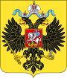  1. Российская империя | 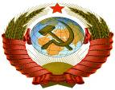  2. СССР | 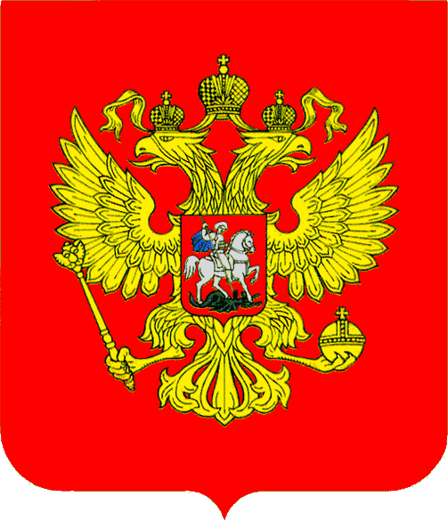  3. Россия, РФ.
2. Укажите форму правления, установившуюся в государствах, отнесённых вами к гербам.
1. Абсолютная монархия | 2. Республика | 3. Республика
3. Укажите политический режим, установившийся в государствах под номерами 1,2,3.

1. Авторитарный. | 2. Тоталитарный. | 3. Демократический.
4. Укажите форму государственно-территориального (национально- территориального) устройства данных стран.
1. Унитарное государство. | 2. Федерация. | 3. Федерация.

С7. Кроссворд (12б)

 | О | Х | Л | О | К | Р | А | Т | И | Я
 |  |  |  | Л | О | Б | Б | И
 |  |  |  |  |  | О | С | Т | Р | А | К | И | З | М
 |  |  |  | П | А | Т | Е | Р | Н | А | Л | И | З | М
Л | Е | Г | И | Т | И | М | Н | О | С | Т | Ь
 |  | Д | Е | П | О | Р | Т | А | Ц | И | Я
 |  |  | С | Е | Г | Р | Е | Г | А | Ц | И | Я
 |  |  |  | Р | А | Т | И | Ф | И | К | А | Ц | И | Я
 |  | Э | Т | А | Т | И | З | М
П | О | П | У | Л | И | З | М

Абсентеизм - неучастие в голосовании на выборах и референдумах граждан, обладающих активным избирательным правом.

